事项编码：050012000011331000002668733114331001

学生资助服务指南

市教育局

学生资助服务指南
一、适用范围
涉及的内容：对家庭经济困难的适龄儿童、少年、青年提供资助或减免
服务对象：个人
二、事项审查类型
即审即办
三、国家法律依据
中华人民共和国教育法 全国人民代表大会 1995-09-01
第三十八条 国家、社会对符合入学条件、家庭经济困难的儿童、少年、青年，提供各种形式的资助。
第四十三条 受教育者享有下列权利：（一）参加教育教学计划安排的各种活动，使用教育教学设施、设备、图书资料；（二）按照国家有关规定获得奖学金、贷学金、助学金；（三）在学业成绩和品行上获得公正评价，完成规定的学业后获得相应的学业证书、学位证书；（四）对学校给予的处分不服向有关部门提出申诉，对学校、教师侵犯其人身权、财产权等合法权益，提出申诉或者依法提起诉讼；（五）法律、法规规定的其他权利。
国务院关于建立健全普通本科高校高等职业学校和中等职业学校家庭经济困难学生资助政策体系的意见 国务院 2008-03-28
第三条 建立健全家庭经济困难学生资助政策体系的主要内容
（一）完善国家奖学金制度。中央继续设立国家奖学金，用于奖励普通本科高校和高等职业学校全日制本专科在校生中特别优秀的学生，每年奖励5万名，奖励标准为每生每年8000元，所需资金由中央负担。
中央与地方共同设立国家励志奖学金，用于奖励资助普通本科高校和高等职业学校全日制本专科在校生中品学兼优的家庭经济困难学生，资助面平均约占全国高校在校生的3%，资助标准为每生每年5000元。国家励志奖学金适当向国家最需要的农林水地矿油核等专业的学生倾斜。
中央部门所属高校国家励志奖学金所需资金由中央负担。地方所属高校国家励志奖学金所需资金根据各地财力及生源状况由中央与地方按比例分担。其中，西部地区，不分生源，中央与地方分担比例为8∶2；中部地区，生源为西部地区的，中央与地方分担比例为8∶2，生源为其他地区的，中央与地方分担比例为6∶4；东部地区，生源为西部地区和中部地区的，中央与地方分担比例分别为8∶2和6∶4，生源为东部地区的，中央与地方分担比例根据财力及生源状况等因素分省确定。人口较少民族家庭经济困难学生资助资金全部由中央负担。鼓励各地加大资助力度，超出中央核定总额部分的国家励志奖学金所需资金由中央给予适当补助。省（区、市）以下分担比例由各地根据中央确定的原则自行确定。
（二）完善国家助学金制度。中央与地方共同设立国家助学金，用于资助普通本科高校、高等职业学校全日制本专科在校生中家庭经济困难学生和中等职业学校所有全日制在校农村学生及城市家庭经济困难学生。
普通本科高校和高等职业学校。国家助学金资助面平均约占全国普通本科高校和高等职业学校在校生总数的20%。财政部、教育部根据生源情况、平均生活费用、院校类别等因素综合确定各省资助面。平均资助标准为每生每年2000元，具体标准由各地根据实际情况在每生每年1000-3000元范围内确定，可以分为2-3档。
中等职业学校。国家助学金资助所有全日制在校农村学生和城市家庭经济困难学生。资助标准为每生每年1500元，国家资助两年，第三年实行学生工学结合、顶岗实习。
国家助学金所需资金由中央与地方按照国家励志奖学金的资金分担办法共同承担。
有条件的地区可以试行运用教育券发放国家助学金的办法。
（三）进一步完善和落实国家助学贷款政策。大力开展生源地信用助学贷款。生源地信用助学贷款是国家助学贷款的重要组成部分，与国家助学贷款享有同等优惠政策。地方政府要高度重视，积极推动和鼓励金融机构开展相关工作。要进一步完善和落实现行国家助学贷款政策，制订与贷款风险和管理成本挂钩的国家助学贷款风险补偿金使用管理办法。相关金融机构要完善内部考核体系，采取更加积极有效措施，调动各级经办机构的积极性，确保应贷尽贷。
对普通本科高校和高等职业学校全日制本专科生，在校期间获得国家助学贷款、毕业后自愿到艰苦地区基层单位从事第一线工作且服务达到一定年限的，国家实行国家助学贷款代偿政策。
（四）从2007年起，对教育部直属师范大学新招收的师范生，实行免费教育。
（五）学校要按照国家有关规定从事业收入中足额提取一定比例的经费，用于学费减免、国家助学贷款风险补偿、勤工助学、校内无息借款、校内奖助学金和特殊困难补助等。
要进一步落实、完善鼓励捐资助学的相关优惠政策措施，充分发挥中国教育发展基金会等非营利组织的作用，积极引导和鼓励地方政府、企业和社会团体等面向各级各类学校设立奖学金、助学金。
普通高中以及普通高等学校全日制研究生的资助政策另行制定。
财政部 教育部关于做好研究生奖助工作的通知 财政部、教育部 2014-09-01
第三条 确保研究生奖助资金落实到位
各省级财政部门要会同教育部门按照《意见》精神和本省份制定的研究生奖助政策实施办法，制定行政区域内各项研究生奖助政策所需资金的具体落实办法，明确各级责任。各级财政部门要会同教育部门足额安排并及时拨付研究生奖助资金，确保落实到位。各高校要积极拓宽研究生奖助资金来源渠道，按规定统筹利用自筹经费、科研经费、社会捐助等资金，通过多种形式增加投入。各高校要按照国家有关规定，从事业收入中足额提取4%-
6%的经费用于包括研究生在内的学生奖助工作。
关于建立普通高中家庭经济困难学生国家资助制度的意见 财政部、教育部 2009-09-19
第二条 建立普通高中家庭经济困难学生国家资助制度的原则及主要内容
按照“加大财政投入、经费合理分担、政策导向明确、多元混合资助、各方责任清晰”的基本原则，建立以政府为主导，国家助学金为主体，学校减免学费等为补充，社会力量积极参与的普通高中家庭经济困难学生资助政策体系，从制度上基本解决普通高中家庭经济困难学生的就学问题。
（一）建立国家助学金制度。从2010年秋季学期起，中央与地方共同设立国家助学金，用于资助普通高中在校生中的家庭经济困难学生，资助面约占全国普通高中在校生总数的20%。财政部、教育部根据生源情况、平均生活费用等因素综合确定各省资助面。其中：东部地区为10%、中部地区为20%、西部地区为30%。各地可结合实际，在确定资助面时适当向农村地区、贫困地区和民族地区倾斜。国家助学金平均资助标准为每生每年1500元，具体标准由各地结合实际在1000元-3000元范围内确定，可以分为2-3档。
国家助学金所需资金由中央与地方按比例分担。其中：西部地区为8∶2，中部地区为6∶4；东部地区除直辖市外，按照财力状况分省确定。省以下分担比例由各地根据中央确定的原则自行确定。
（二）建立学费减免等制度。普通高中要从事业收入中提取一定比例的经费，用于减免学费、设立校内奖助学金和特殊困难补助等。
（三）鼓励社会捐资助学。要进一步落实、完善鼓励捐资助学的相关优惠政策措施，积极引导和鼓励企业、社会团体及个人等面向普通高中设立奖学金、助学金。
四、省级法律依据
财政部 教育部关于做好研究生奖助工作的通知 财政部、教育部 2014-09-01 第一条 充分认识做好研究生奖助工作的重要性 完善研究生奖助政策体系是完善研究生教育投入机制的重要内容和组成部分。做好研究生奖助工作，有利于激发研究生学习和科研的积极性，提高研究生教育质量，为社会主义现代化建设培养拔尖创新人才；有利于提高研究生整体待遇水平，维护高校和社会的和谐稳定；有利于建立健全以政府投入为主、受教育者合理分担培养成本、高校等研究生培养机构多渠道筹集经费的研究生教育投入机制，引导高校优化研究生培养类型结构，全面激发研究生教育的活力。各地、各有关部门和各高校要充分认识完善研究生奖助政策体系和做好研究生奖助工作的必要性和重要性，统一思想，提高认识，抓紧部署，狠抓落实，为推动研究生 教育综合改革提供有力保障，促进研究生教育持续健康发展。 第二条 抓紧制定研究生奖助政策实施办法 各省级财政部门、教育部门要根据《意见》精神和财政部、教育部印发的有关文件精神，确定地方所属高校各项研究生奖助政策的奖助比例和标准，确保不缩小奖助范围、不降低奖助标准。各省级财政部门、教育部门以及各高校要制定相关管理办法和操作细则，提高奖助政策公开透明度，规范各项奖助政策的工作程序，保证奖助工作公平公正开展。各省级财政部门、教育部门应于2013年9月30日前将制定的政策文件报送财政部、教育部备案；各高校应于2013年10月31日前将制定的政策文件报主管部门备案。 第三条 确保研究生奖助资金落实到位 各省级财政部门要会同教育部门按照《意见》精神和本省份制定的研究生奖助政策实施办法，制定行政区域内各项研究生奖助政策所需资金的具体落实办法，明确各级责任。各级财政部门要会同教育部门足额安排并及时拨付研究生奖助资金，确保落实到位。各高校要积极拓宽研究生奖助资金来源渠道，按规定统筹利用自筹经费、科研经费、社会捐助等资金，通过多种形式增加投入。各高校要按照国家有关规定，从事业收入中足额提取4%- 6%的经费用于包括研究生在内的学生奖助工作。 第四条 建立健全研究生奖助工作机制 各省级财政部门、教育部门要加强组织领导，指导和监督所属高校做好研究生奖助工作。各高校要成立研究生奖助工作领导小组，全面统筹和协调有关部门落实研究生奖助政策，建立或指定有关部门组织实施研究生奖助工作，配备与本校研究生培养规模相匹配的专职工作人员，提供必要的办公条件和经费保障，建立健全工作机制，加强研究生奖助工作的管理。 第五条 加强研究生奖助政策宣传 各地、各有关部门和各高校要全方位、多角度、深层次地做好完善研究生奖助政策体系的宣传工作，使研究生全面了解和掌握奖助政策，让全社会理解支持完善研究生教育投入机制工作。各高校必须在研究生招生简章中，按研究生的培养层次、类别、专业列出学费标准，列明圉家和本校各项奖助项目、奖助比例和奖助标准，供学生在报考研究生时参考。在向新生发放录取通知书时，必须介绍新生入学“绿色通道”政策，同时寄送介绍研究生奖助政策措施的详细材料以及根据本校实际情况制定的研究生经济情况调查表，并告知学生已确定将获得的奖助项目和额度。 财政部 教育部 2013年7月29日
五、市级法律依据

六、县级规定

七、受理机构
台州市教育局
八、决定机构
台州市教育局
九、数量限制
无数量限制

十、受理条件
家庭经济困难的适龄儿童、少年、青年
十一、禁止性要求
无禁止性要求
十二、申请材料目录

材料名称 | 材料形式 | 必要性及描述 | 备注
学生资助认定申请表 | 纸质或电子 | 必要
佐证材料 | 纸质或电子 | 必要

十三、申请接收
申请方式：网上申请,现场窗口申请,邮寄申请
办理地点: 台州市教育局（台州市椒江区白云街道康平路188号）12楼1208室;台州市人民政府行政服务中心（台州市开发大道692号广达嘉苑3号楼）一楼A36窗口。;
十四、对外公布的办理程序描述
1.申请人通过浙江政务服务网或浙里办APP提交申请；
2.教育部门收到材料后在承诺时间内完成受理和审核工作；
3.教育部门在审核通过后对结果进行公示；
4.发放补助。

十五、办理方式

十六、办结时限
法定期限：60工作日
承诺期限：即办
时限说明：
十七、收费依据及标准
收费项目名称 | 收费标准 | 减免说明

十八、审批结果名称
无
十九、结果送达
自作出决定之日起1个工作日内送达
送达方式：电子文件网上送达
二十、行政相对人权利和义务
（一）行政相对人权利
申请人依法享有知情权、陈述权、申辩权、保密权，有权依法申请行政复议或者提起行政诉讼；其合法权益因行政机关违法实施行政许可受到损害的，有权依法要求赔偿。（详见最新《中华人民共和国行政许可法》及《中华人民共和国行政复议法》）
（二）行政相对人义务
1.保证所提供材料的真实性和准确性；
2.及时补送行政审查机构依法要求补正的材料；
3.配合行政审查机构工作人员依法对事项进行审核并如实提供相关材料和信息。
二十一、咨询途径
咨询电话：0576-88582090
二十二、监督投诉渠道
监督投诉电话：0576-12345-2或12345投诉热线
网上投诉：http://zxts.zjzwfw.gov.cn
二十三、受理地点和时间
受理地点：台州市教育局（台州市椒江区白云街道康平路188号）12楼1208室
受理接待时间：工作日上午8:30-12:00、下午2:00-5:00（夏令时上午8:30-12:00、下午2:30-5:30）
受理地点：台州市人民政府行政服务中心（台州市开发大道692号广达嘉苑3号楼）一楼A36窗口。
受理接待时间：工作日上午8:30-12:00、下午2:00-5:00（夏令时上午8：00-12：00、下午2:30-5:30）

二十四、办理进程和结果公开查询
咨询电话：0576-88582090
网上查询：bsjd.zjzwfw.gov.cn
二十五、办事者到办事现场次数
0次
次数说明：无

附录1 学生资助流程图
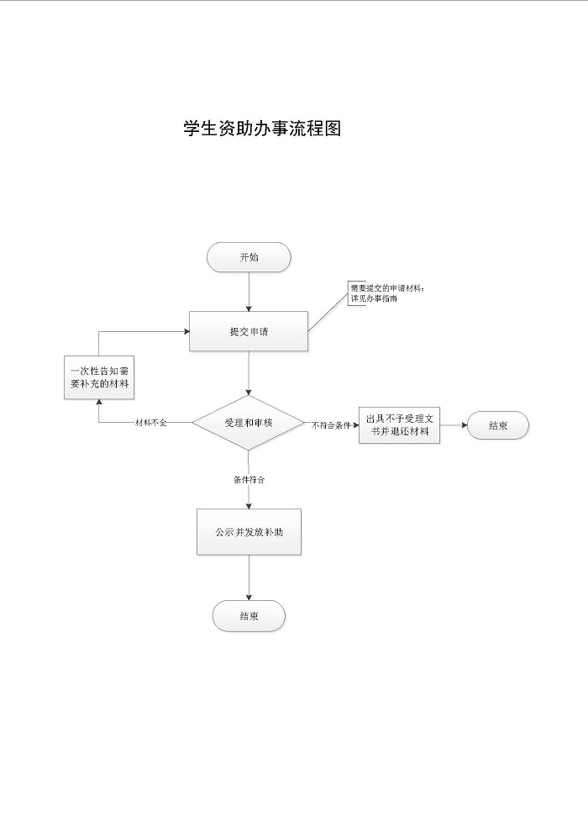

附录2 相关申请材料示范文本
材料空白表、示例表，请在“申请材料”中单独下载打印

附录3 常见问题解答

